108年度新生公園農業學苑 秋季班(新生)

活動目的：
為協助推動台北市田園城市新政策，秉持以都市農業有機、健康、新生活之理念，培訓台北市都市農業綠美化推廣尖兵，課程安排包含基礎園藝課程、蔬果栽培、居家園藝、簡易造景及各地案例分享等，有心參與學員能夠全程參與，未來成為七星都市農業綠美化推廣尖兵，本次進階班針對想參加農業學苑課程之第一次新學員為主，拜託參加過的老伙伴們等明年進階班課程再報名。
進入農業社會中秋收歡樂的季節，在收成之餘如何進行植物的繁殖與養護是本季的重點工作，七星農業學苑新生秋季班系列中邀請多位植物繁殖專家，以各自不同領域的專長教導學員們讓農場能夠永續經營，收成之後的農產品加工處理更顯得重要，椿萱休閒農場林明淑場長以多年來農場經營的角度，在秋冬季柳丁大繁殖季節，以農產品加工製作玫瑰柳丁清潔劑DIY課程為例，讓學員們能夠充分理解與運用，課程中並邀請到多年海外策展經驗的林賢老師，將自身對於農業的經驗分享給學員們。

主辦單位：台北市政府工務局公園路燈工程管理處
策劃執行：財團法人七星農業發展基金會
開課時間：108年10月2日~12月25日 每週三下午14:00~16:00 (詳課程表)
參加資格：想參加農業學苑課程之第一次新學員為主(共計30名)
開課地點：台北市新生公園農業學苑(詳教室地圖)

報名方式：限網路報名，108年9月16日09:00起~滿額為止。
報名者請先前往七星農業發展基金會網站(http://www.agri.org.tw)，於活動訊息中點選農業學苑招生中，進入招生活動網頁點選我要報名，填記基本資料後點選確定送出即可，報名成功者可於參加名單中看到自己姓名。名額滿時即無法報名，不要氣餒，開課中如有空席，本會將立即公告於網站最新消息中。
因課程全程免費名額有限，為將資源作最有效運用，無故缺課超過3次者，本會有權將名額重新釋出給予有心參加者。
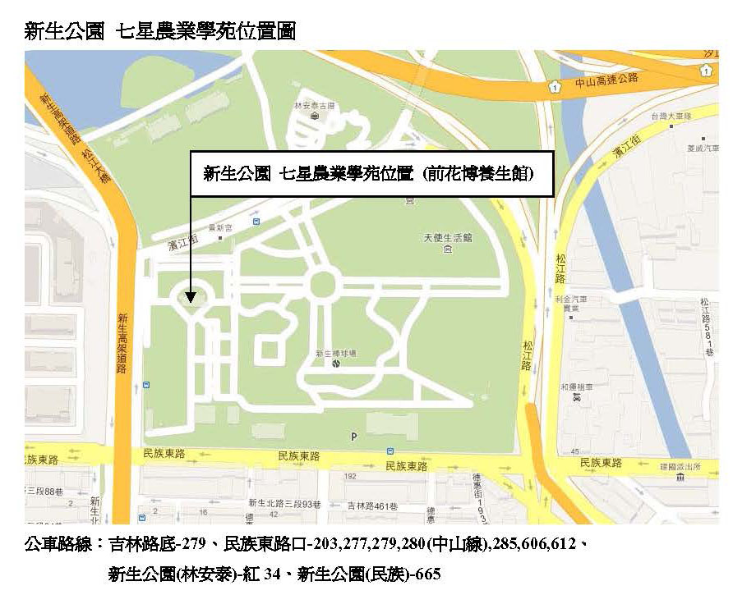
108年度新生公園綠化教室七星農業學苑10-12月課程(9/11上網9/16報名)
日期 | 課程名稱 | 講師 | 名額
10月2日 | 七星農業學苑新生秋季班系列1 | 蔡其昌  景觀設計  七星農業發展基金會 研究員 | 30
10月2日 | 秋季班開學環境佈置手法  設計方法落實 | 蔡其昌  景觀設計  七星農業發展基金會 研究員 | 30
10月9日 | 七星農業學苑新生秋季班系列2 | 劉廣泉  園藝栽培  桃園區農業改良場 研究員 | 30
10月9日 | 蔬菜分類與繁殖技巧  專家建議您 | 劉廣泉  園藝栽培  桃園區農業改良場 研究員 | 30
10月16日 | 七星農業學苑新生秋季班系列3 | 杜宏全  農場管理  喜樂屋有機農園 老師 | 30
10月16日 | 有機農場多角化經營  落實農場永續經營 | 杜宏全  農場管理  喜樂屋有機農園 老師 | 30
10月23日 | 七星農業學苑新生秋季班系列4 | 陳主奉  園藝栽培  公園路燈工程管理處 老師 | 30
10月23日 | 玫瑰宿根花園  介紹玫瑰的好朋友 | 陳主奉  園藝栽培  公園路燈工程管理處 老師 | 30
10月30日 | 七星農業學苑新生秋季班系列5 | 林 賢  花卉佈置  台灣區花卉輸出業同業公會 顧問 | 30
10月30日 | 農藝新知分享  輕鬆種花 | 林 賢  花卉佈置  台灣區花卉輸出業同業公會 顧問 | 30
11月6日 | 七星農業學苑新生秋季班系列6 | 林明淑  農場營運  椿萱休閒農場 場長 | 30
11月6日 | 農產品加工製作  玫瑰柳丁清潔劑DIY | 林明淑  農場營運  椿萱休閒農場 場長 | 30
11月13日 | 七星農業學苑新生秋季班系列7 | 闕淑惠  園藝栽培  可染坊 負責人 | 30
11月13日 | 植物生活運用操作分享  植物可以這樣作 | 闕淑惠  園藝栽培  可染坊 負責人 | 30
11月20日 | 七星農業學苑新生秋季班系列8 | 李碧耆  景觀設計  吉利園藝公司 總經理 | 30
11月20日 | 舒壓庭園設計施工管理  輕鬆健康互動 | 李碧耆  景觀設計  吉利園藝公司 總經理 | 30
11月27日 | 七星農業學苑新生秋季班系列9 | 羅文祥  農場管理  健福有機農場 場長 | 30
11月27日 | 有機農場經營管理  落實農場永續經營 | 羅文祥  農場管理  健福有機農場 場長 | 30
12月4日 | 七星農業學苑新生秋季班系列10 | 張莉莉  園藝栽培  國立淡水商工園藝科 前主任 | 30
12月4日 | 園藝綠手指  神奇的植物化身 | 張莉莉  園藝栽培  國立淡水商工園藝科 前主任 | 30
12月11日 | 七星農業學苑新生秋季班系列11 | 陳秋鵬  花卉佈置  公園路燈工程管理處 老師 | 30
12月11日 | 木趣種子創作  與植物互動 | 陳秋鵬  花卉佈置  公園路燈工程管理處 老師 | 30
12月18日 | 七星農業學苑新生秋季班系列12 | 謝榮欽  園藝栽培  東農園藝坊 老師 | 30
12月18日 | 果樹繁殖養護栽培管理  豐收種植 | 謝榮欽  園藝栽培  東農園藝坊 老師 | 30
12月25日 | 七星農業學苑新生秋季班系列13 | 郭宣含  園藝栽培  七星組合盆栽 教師 | 30
12月25日 | 居家菜園一路走來  都市菜園分享 | 郭宣含  園藝栽培  七星組合盆栽 教師 | 30
＊以上課程為預先排定課程如有異動於上課前一週公告教室外。

